«Социализация учащихся специальной (коррекционной) школы VIII вида средствами внеклассной работы по литературе»
Учитель-дефектолог Белякова И.А.
Государственное специальное (коррекционное) образовательное учреждение для обучающихся, воспитанников с ограниченными возможностями здоровья «Специальная (коррекционная) общеобразовательная школа № 1 VIII вида» г.Саратова

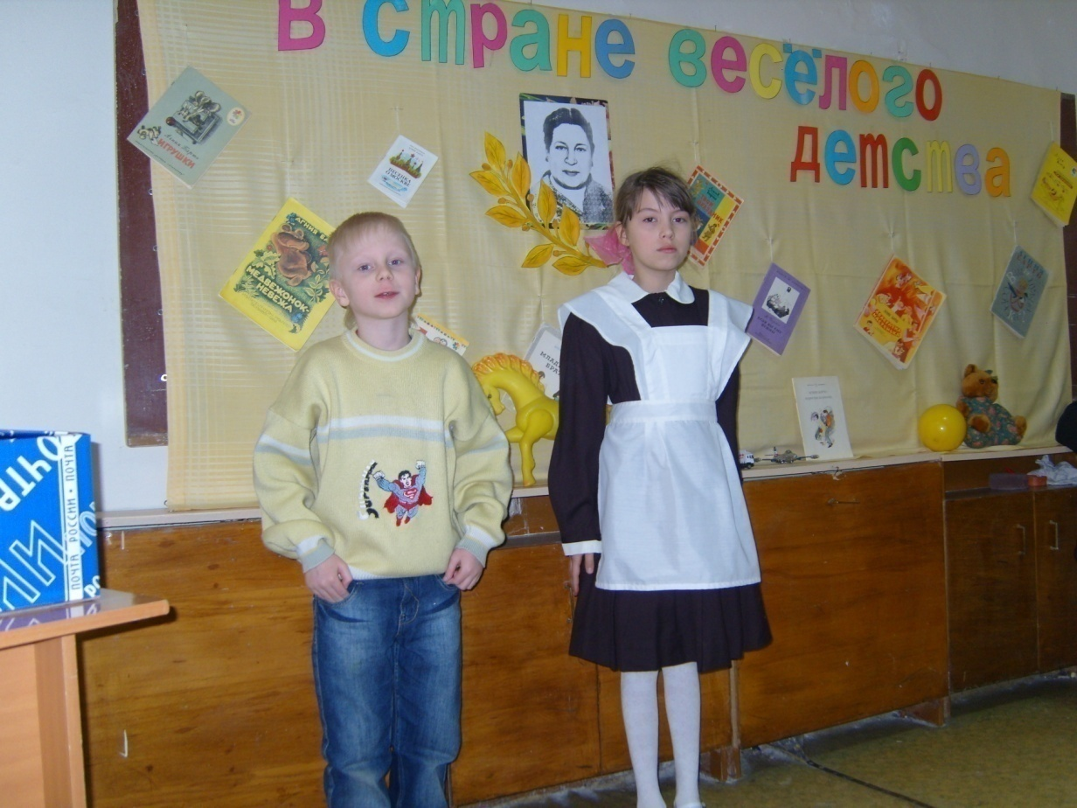

Социальная и трудовая адаптация учащихся с нарушением интеллекта – основная задача коррекционной школы. И большое значение в процессе подготовки учащихся к самостоятельной жизни приобретает тщательно продуманная и организационная система внеклассной работы, как по литературе, так и по другим учебным предметам.
Внеклассная работа – это организационные и целенаправленные занятия с учащимися, проводимые школой во внеурочное время, для расширения и углубления знаний, умений, навыков, развития самостоятельности, индивидуальных особенностей учащихся. Во внеклассной работе больше внимания, чем на уроках, можно уделить воспитанию и коррекции эмоционально-волевой сферы, нравственному развитию учащихся с недостатками интеллекта; формированию коллективизма, трудолюбия, ответственности, взаимопомощи, установлению более разносторонних связей с окружающей жизнью.
Однако, в отличие от уроков, делается это на ином материале и иными путями. Внеклассная работа ведется на основе добровольности учащихся c учётом их интересов, способствует развитию мотивации, индивидуальных потребностей.
Но в силу недоразвития познавательных процессов, у учащихся с интеллектуальной недостаточностью снижена заинтересованность внеклассной работой, тем более, требующей умственных действий и практических усилий. Поэтому возникает необходимость проведения целенаправленной коррекционной работы по созданию первоначального интереса к ней. Для этого мы используем наиболее увлекательные виды деятельности с широким кругом участников: беседы, конкурсы, викторины, игры, оформление выставок, выпуск стенной печати и так далее. Используя поощрение и стимулирование наиболее активных учащихся, мы постепенно вовлекаем их в деятельность на основе добровольного участия. В процессе внеклассной работы создаются условия для раскрепощения, творческого раскрытия личности школьника, поскольку он освобождается от страха перед ошибкой.
Внеклассная работа по литературе в коррекционной школе органично связана с уроками чтения, логично продолжает ту кропотливую работу по формированию и совершенствованию практических умений учащихся в сфере чтения, повышая учебную мотивацию в целом, что способствует повышению уровню социализации учащихся специальной (коррекционной) школы.
Внеклассная работа по литературе способствует нравственному и эстетическому воспитанию.
В своей работе мы используем разнообразные формы: литературные утренники, литературные гостиные, викторины, КВНы. К каждому мероприятию составляется сценарий с учётом психофизических, индивидуальных особенностей. Эти праздники проводятся по определенному, заранее составленному сценарию, как правило, хорошо отрепетированному. Это делается в силу специфики мышления учащихся с интеллектуальной недостаточностью. Без длительной подготовки им сложно сориентироваться в потоке информации. В силу сложности переключения с одного вида деятельности на другой, они не могут импровизировать на заданную тему.
Проводимые нами мероприятия, как правило, приурочены к юбилейным датам поэтов и писателей: «Волшебный мир сказок А.С.Пушкина», «Певец родной природы –С.А.Есенин». «Путешествие по сказке П.П.Ершова «Конёк-горбунок», «Наш друг – Маршак», «Страна весёлого детства – А.Л.Барто», «В гостях у дедушки Мазая – Н.А.Некрасов» и т.д. В процессе подготовки и проведения мероприятий учащиеся знакомятся с биографией автора, его произведениями. Практически во всех мероприятиях используются моменты драматизации.
Драматизация – эффективное средство в коррекционно-воспитательной работе с детьми с недостатками интеллекта. Учащимся свойственна тугоподвижность мышления, малая способность приспосабливаться к условиям изменяющейся ситуации. Использование методов драматизации способствует развитию подвижности, гибкости интеллектуальных процессов.
Воздействие музыкальных, художественных, зрительных образов, опора на жизненный опыт детей – все это должно помочь педагогу пробудить желаемые чувства, переживания, повысить уровень осмысления содержания литературных произведений. Вечеру должна предшествовать большая подготовительная работа. Учащиеся под руководством учителя готовят выступления, подбирают музыку, оформляют зал. Материал для литературного вечера должен быть понятен и доступен учащимся коррекционной школы. Литературный вечер может проходить в форме литературной гостиной, литературных посиделок.
Овладение разными формами внеклассной работы по литературе способствовало совершенствованию навыков чтения учащихся с интеллектуальной недостаточностью, формированию читательских интересов, углублению понимания литературных произведений, и как следствие повышению уровня социализации.
И именно использование активных практических методов и интересных форм, таких как драматизация, литературный КВН, кукольный театр, литературное краеведение, читательские конференции, литературные вечера, способствуют: повышению полноценности восприятия идейно-художественного содержания литературных произведений; совершенствованию выразительности речи учащихся; созданию условий для освоения приемов коммуникации на основе литературного произведения; накоплению многообразного эмоционально-чувственного опыта и системы нравственно-эстетических представлений.
Занятия с учащимися с недостатками интеллекта в процессе внеклассной работы помогают учителю успешнее решать стоящие перед школой образовательные, коррекционные и воспитательные задачи.
